أهم أنواع الأرقام القياسية:
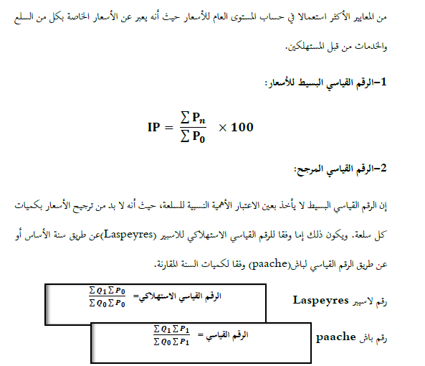

. - عمر صخري، التحلیل الاقتصادي الكلي، دیوان المطبوعات الجامعیة، الجزائر، ص 19

